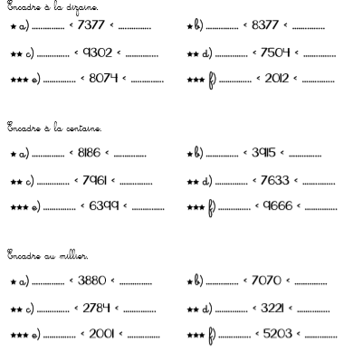

6000

5000

3000

2000

4000

3000

3000

2000

8000

7000

4000

3000

9700

9600

6400

6300

7700

7600

8000

7900

4000

3900

8200

8100

2020

2010

8080

8070

7510

7500

9310

9300

8380

8370

7380

7370

